Министерство образования и науки РФ
Пермский национальный исследовательский политехнический университет
Электротехнический факультет
Кафедра Информационные технологии и автоматизированные системы

Базы данных
Лабораторная работа № 3

Тема: «Вывод результатов SQL-запросов на страницу браузера»

Выполнил: студент группы
ИВТ-25-1б Тагиров В. Э
Проверил: доцент кафедры ИТАС
Петренко А.А.

г. Пермь – 2026

ВВЕДЕНИЕ
Современные базы данных используются в связке с веб-приложениями: данные хранятся в СУБД, а доступ к ним осуществляется через браузер. Для этого необходимо настроить веб-сервер, интерпретатор серверных скриптов и обеспечить их взаимодействие с базой данных.
В данной лабораторной работе выполняется настройка локального веб-сервера (Apache + PHP) и вывод результатов SQL-запросов, созданных в предыдущей работе, на страницу браузера.

ЦЕЛЬ РАБОТЫ
Целью лабораторной работы является получение навыков вывода результатов SQL-запросов на страницу браузера.

ЗАДАЧИ РАБОТЫ
1. Настроить СУБД MySQL (в среде Arch Linux использована MariaDB , полностью совместимая замена).
2. Настроить локальный веб-сервер (Apache + PHP).
3. Вывести результаты трёх запросов из лабораторной работы №2 на страницу браузера.
4. Оформить отчёт.

ЭТАПЫ ВЫПОЛНЕНИЯ

Настройка СУБД
СУБД MariaDB была установлена и настроена ранее (в лабораторной работе №2). Проверено, что служба MariaDB запущена и работает. Статус службы показан на рисунке 1.
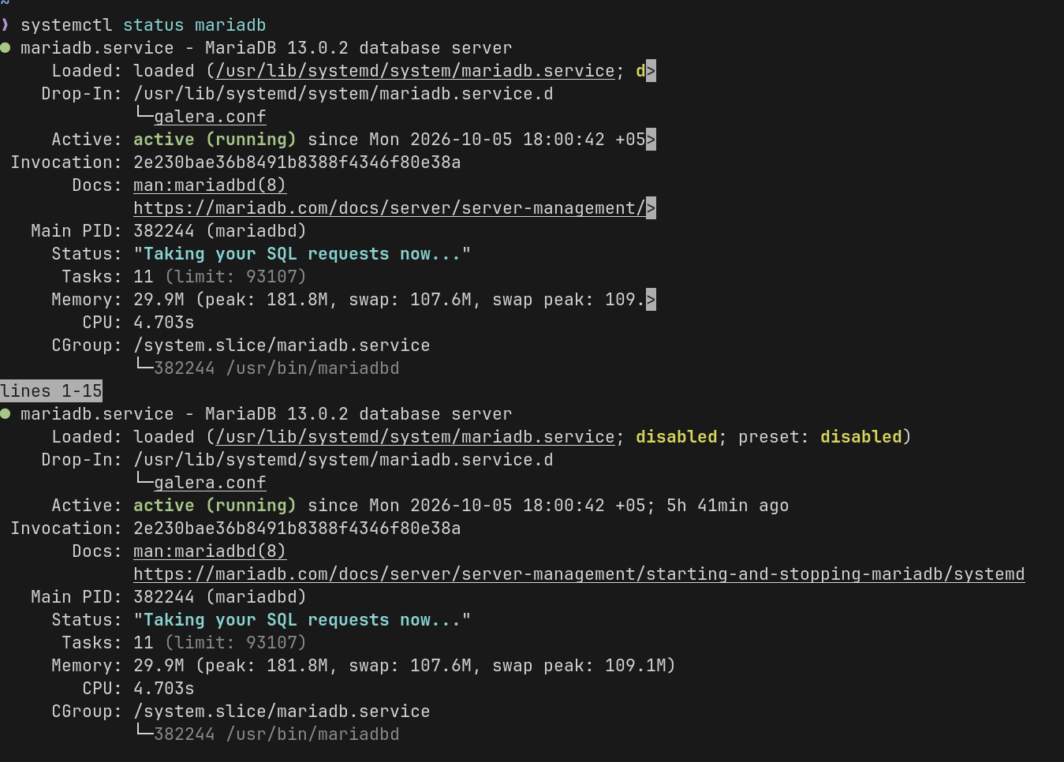
Рисунок 1 — Статус службы MariaDB

Настройка веб-сервера
Для вывода результатов запросов в браузер был установлен веб-сервер Apache и интерпретатор PHP. Установка выполнена через пакетный менеджер pacman. Процесс установки показан на рисунке 2.
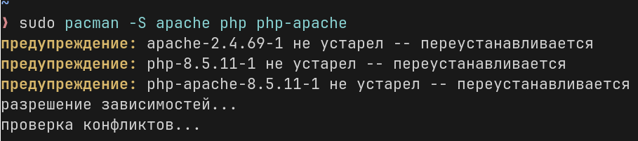
Рисунок 2 — Установка Apache и PHP

Настройка Apache для работы с PHP
В конфигурационном файле Apache /etc/httpd/conf/httpd.conf был включён модуль mpm_prefork и подключён PHP-модуль. Включение модуля mpm-prefork показано на рисунке 3.
Рисунок 3 — Включение модуля mpm-prefork
Подключение PHP-модуля показано на рисунке 4.
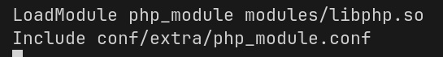
Рисунок 4 — Включение PHP-модуля
Включение расширения mysqli в PHP показано на рисунке 5.
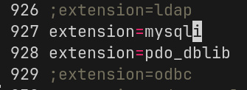

Рисунок 5 — Включение mysqli в PHP

Запуск веб-сервера
Веб-сервер Apache был запущен и добавлен в автозагрузку. Статус службы показан на рисунке 6.
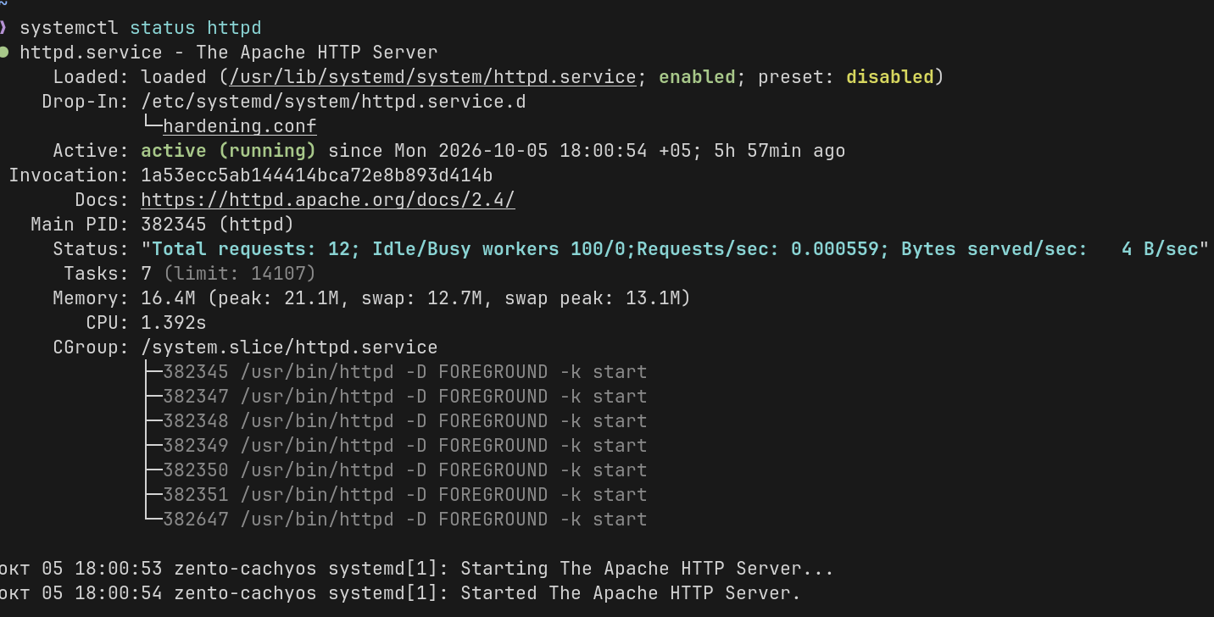
Рисунок 6 — статус службы Apache

Cоздание страницы с запросами
Для вывода результатов трёх запросов был создан PHP-скрипт lab3.php, размещённый в директории /srv/http/. Скрипт подключается к базе данных «Тагиров» и выполняет три запроса:
1) Список сотрудников, телефоны и ЗП.
2) Список сотрудников с адресами (сортировка по адресу).
3) Список сотрудников со стажем больше 4 лет.
На странице реализованы три кнопки для выбора запроса и область для вывода результата. Внешний вид страницы показан на рисунке 7.
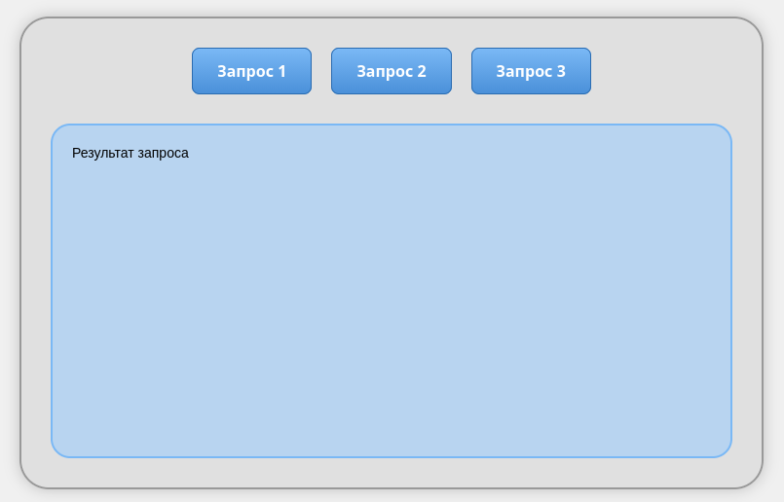
Рисунок 7 — Страница с кнопками для выбора запроса

Результат выполнения запроса 1 показан на рисунке 8.
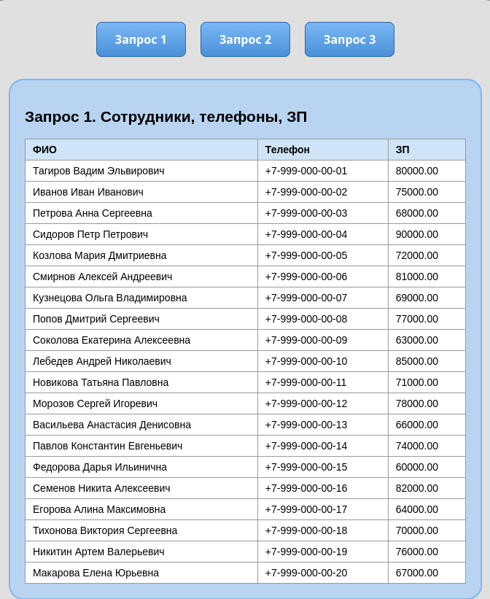
Рисунок 8 — Результат запроса 1

Результат выполнения запроса 2 показан на рисунке 9.
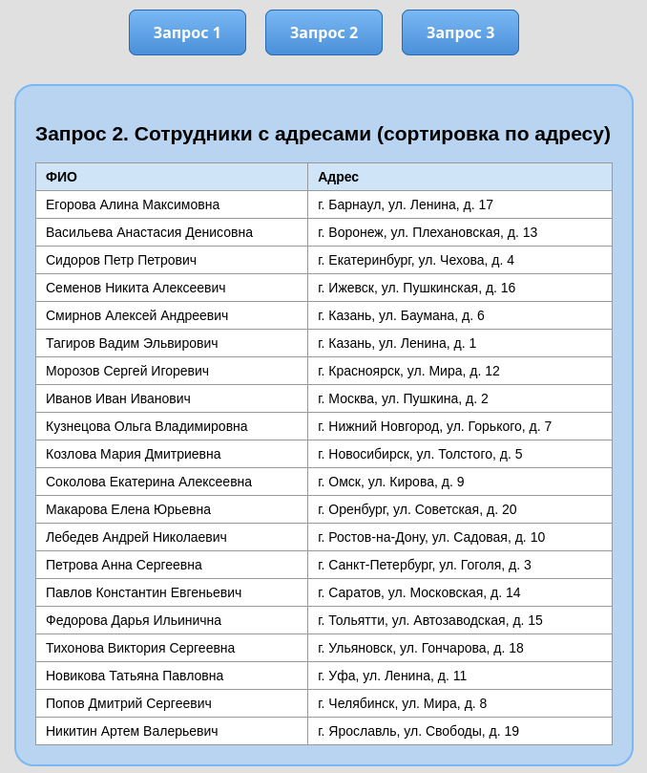
Рисунок 8 — Результат запроса 2

Результат выполнения запроса 3 показан на рисунке 10.
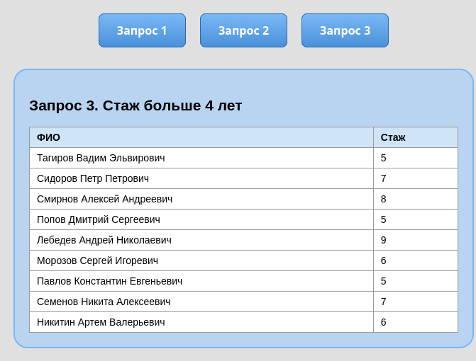
Рисунок 10 — Результат запроса 3

ЗАКЛЮЧЕНИЕ
В ходе выполнения лабораторной работы были получены навыки настройки локального веб-сервера (Apache + PHP) и вывода результатов SQL-запросов на страницу браузера. Освоено подключение к базе данных из PHP-скрипта, выполнение запросов и формирование HTML-таблиц с результатами.

СПИСОК ИСПОЛЬЗУЕМОЙ ЛИТЕРАТУРЫ
1) Дюбуа П. MySQL. Сборник рецептов. — СПб: Символ-Плюс, 2006. — 1056 с. (дата обращения: 22.09.2026)
2) Microsoft Access. Создание базы данных с нуля. Официальная документация Microsoft: https://support.microsoft.com/ru-ru/office (дата обращения: 22.09.2026).
3) Карпова Т.С. Базы данных: модели, разработка, реализация. — М.: Национальный открытый университет «ИНТУИТ», 2016. — 240 с. (дата обращения: 22.09.2026)
4) Коннолли Т., Бегг К. Базы данных. Проектирование, реализация и сопровождение. — М.: Диалектика, 2020. — 1440 с. (дата обращения: 22.09.2026)

Приложение A
Листинг А.1 — PHP-скрипт lab3.php для вывода результатов запросов
<?php
// Подключение к базе данных
$link = mysqli_connect("localhost", "root", "пароль", "Тагиров");

if (!$link) {
die("Ошибка подключения: " . mysqli_connect_error());
}

$result_html = "";

if (isset($_POST['query'])) {
$query = $_POST['query'];

// Запрос 1. Список сотрудников, телефоны и ЗП
if ($query == '1') {
$sql = "SELECT ФИО, Телефон, ЗП FROM Table_Тагиров";
$res = mysqli_query($link, $sql);
$result_html .= "<h2>Запрос 1. Сотрудники, телефоны, ЗП</h2>";
$result_html .= "<table border='1' cellpadding='5'>";
$result_html .= "<tr><th>ФИО</th><th>Телефон</th><th>ЗП</th></tr>";
while ($row = mysqli_fetch_assoc($res)) {
$result_html .= "<tr><td>{$row['ФИО']}</td>";
$result_html .= "<td>{$row['Телефон']}</td>";
$result_html .= "<td>{$row['ЗП']}</td></tr>";
}
$result_html .= "</table>";
}

// Запрос 2. Сотрудники с адресами (сортировка по адресу)
if ($query == '2') {
$sql = "SELECT ФИО, Адрес FROM Table_Тагиров ORDER BY Адрес ASC";
$res = mysqli_query($link, $sql);
$result_html .= "<h2>Запрос 2. Сотрудники с адресами</h2>";
$result_html .= "<table border='1' cellpadding='5'>";
$result_html .= "<tr><th>ФИО</th><th>Адрес</th></tr>";
while ($row = mysqli_fetch_assoc($res)) {
$result_html .= "<tr><td>{$row['ФИО']}</td>";
$result_html .= "<td>{$row['Адрес']}</td></tr>";
}
$result_html .= "</table>";
}

// Запрос 3. Стаж больше 4 лет
if ($query == '3') {
$sql = "SELECT ФИО, Стаж FROM Table_Тагиров WHERE Стаж > 4";
$res = mysqli_query($link, $sql);
$result_html .= "<h2>Запрос 3. Стаж больше 4 лет</h2>";
$result_html .= "<table border='1' cellpadding='5'>";
$result_html .= "<tr><th>ФИО</th><th>Стаж</th></tr>";
while ($row = mysqli_fetch_assoc($res)) {
$result_html .= "<tr><td>{$row['ФИО']}</td>";
$result_html .= "<td>{$row['Стаж']}</td></tr>";
}
$result_html .= "</table>";
}

mysqli_close($link);
echo $result_html;
exit;
}
?>

<!DOCTYPE html>
<html lang="ru">
<head>
<meta charset="UTF-8">
<title>Лабораторная работа №3</title>
<style>
body { font-family: Arial, sans-serif; background: #f0f0f0;
display: flex; justify-content: center; padding-top: 50px; }
.container { background: #e0e0e0; border: 2px solid #999;
border-radius: 30px; padding: 30px; width: 700px; }
.buttons { display: flex; justify-content: center;
gap: 20px; margin-bottom: 30px; }
button { padding: 12px 25px; font-size: 16px;
background: linear-gradient(#7ab8f5, #4a90d9);
color: #fff; border: 1px solid #2a6bb0;
border-radius: 8px; cursor: pointer; font-weight: bold; }
.result { background: #b8d4f0; border: 2px solid #7ab8f5;
border-radius: 20px; min-height: 300px;
padding: 20px; overflow-y: auto; }
table { border-collapse: collapse; width: 100%;
background: #fff; margin-top: 10px; }
th, td { border: 1px solid #999; padding: 6px 10px; }
th { background: #d0e4f7; }
</style>
<script>
function runQuery(n) {
const xhr = new XMLHttpRequest();
xhr.open("POST", "lab3.php", true);
xhr.setRequestHeader("Content-Type",
"application/x-www-form-urlencoded");
xhr.onload = function() {
document.getElementById("result").innerHTML = xhr.responseText;
};
xhr.send("query=" + n);
}
</script>
</head>
<body>
<div class="container">
<div class="buttons">
<button onclick="runQuery(1)">Запрос 1</button>
<button onclick="runQuery(2)">Запрос 2</button>
<button onclick="runQuery(3)">Запрос 3</button>
</div>
<div class="result" id="result">
Результат запроса
</div>
</div>
</body>
</html>

